INDICAÇÃO Nº 160/2013

INDICO ao Prefeito Municipal, Exm°. Dr. Fernando Galvão Moura, nos termos regimentais, para que, junto ao Departamento de Obras determine a recuperação da Vicinal Fabiano Zacarelli (BBD-040), que liga Bebedouro ao Povoado de Andes; efetuar remendos em vários pontos na pavimentação asfáltica ;- substituição das placas de sinalização danificadas;-colocação de placas faltantes e roçamento do mato.

Justificativa

A referida estrada, que há poucos anos fora totalmente recuperada por recapeamento, está com vários buracos de tamanhos e profundidades diversos, conforme se vê nas fotos anexadas, prejudica a segurança que o tráfego requer. Tal circunstância piora nos dias de chuva, que infiltra na pavimentação e acaba por agravar ainda mais o problema, dificultando ao motorista visualizar a profundidade dos buracos existentes na pista.
Com buracos os motoristas precisam redobrar a atenção na tentativa de minimizar os estragos que podem causar nos veículos e evidentemente de causar possíveis acidentes.
Esta estrada é importante meio de ligação com o Povoado de Andes, pois existem várias propriedades rurais e também do acesso à cidade de Taiuva. Serve também para escoar as produções agrícolas e de locomoção de várias pessoas diariamente de diversos fins, inclusive para chegar ao trabalho.
O reparo requer urgência, pois tende aumentar rapidamente suas dimensões .
O roçamento dos matos se faz necessário para que o motorista possa visualizar as placas de sinalização.
A substituição das placas de sinalização danificadas e a colocação de placas faltante são de extrema importância para a segurança da via.

Bebedouro, Capital Nacional da Laranja, 12 de março de 2013.

Dr. Tiago Bosco de Souza Elias
VEREADOR – PCdoB
Ind.61-2013

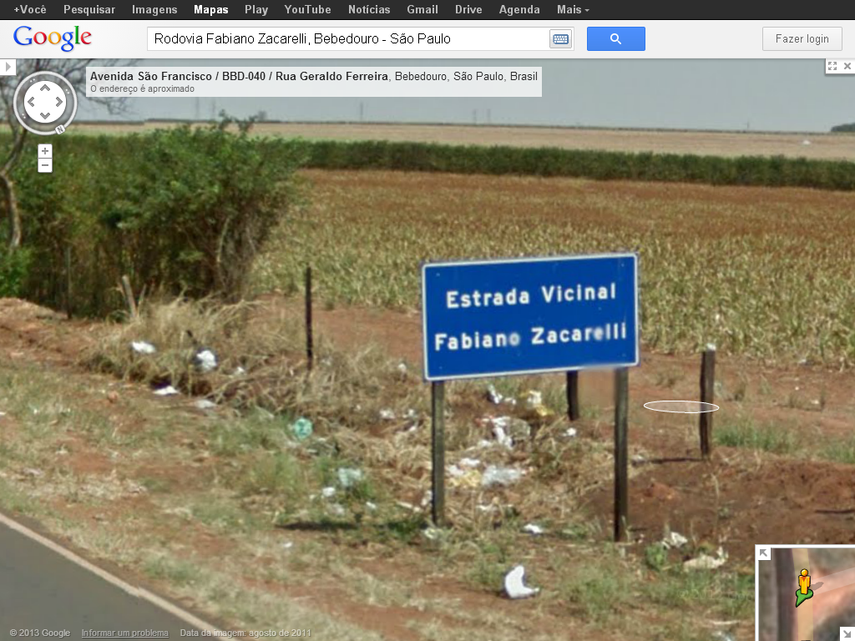

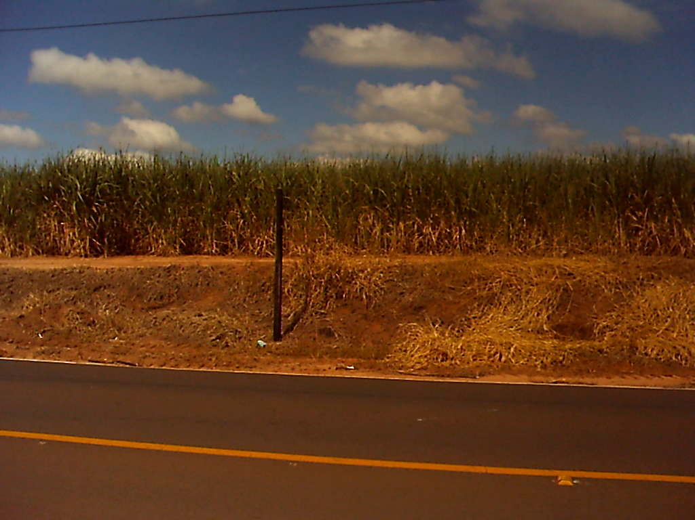
Sem placa de sinalização
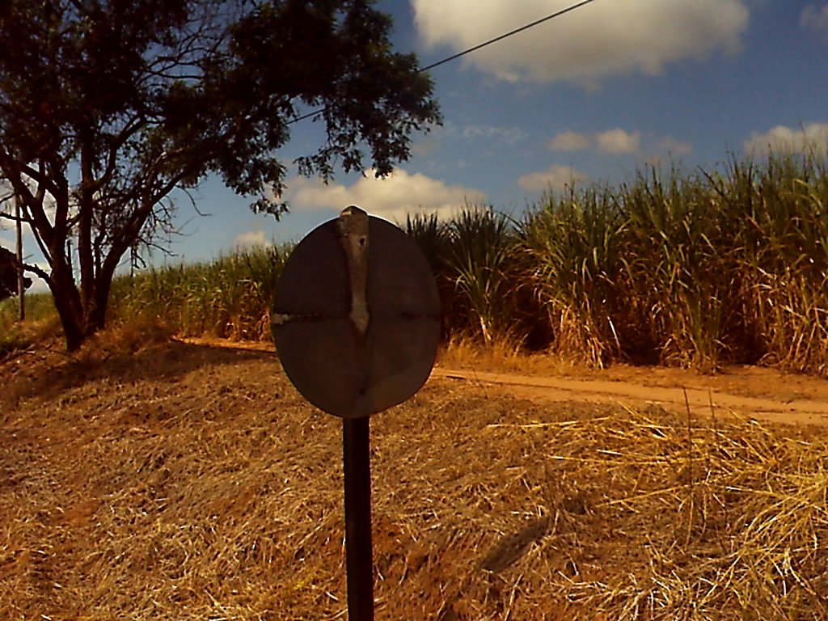
Placa queimada

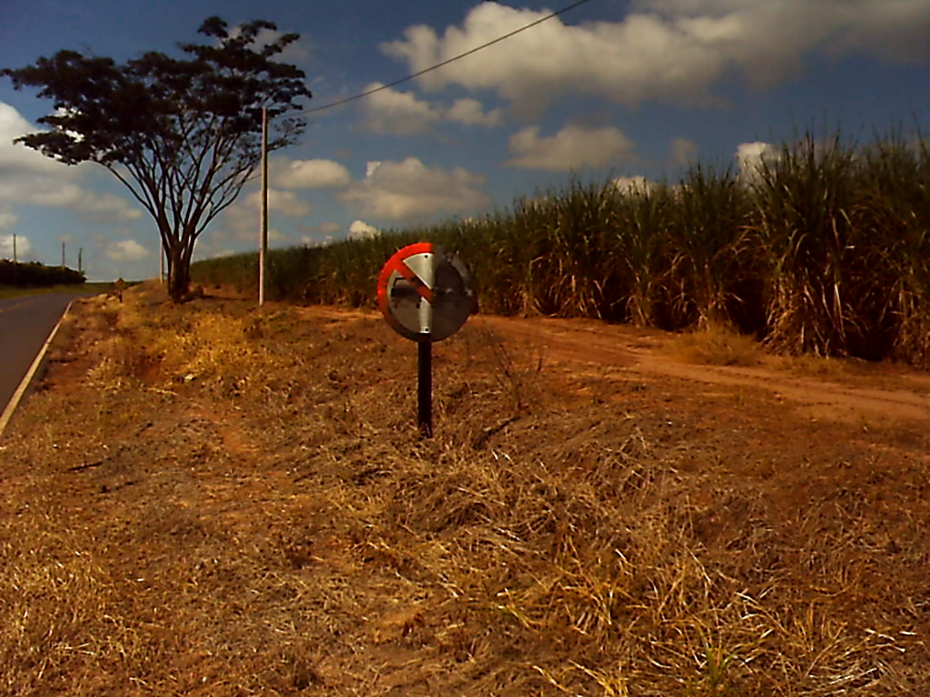
Placa torta
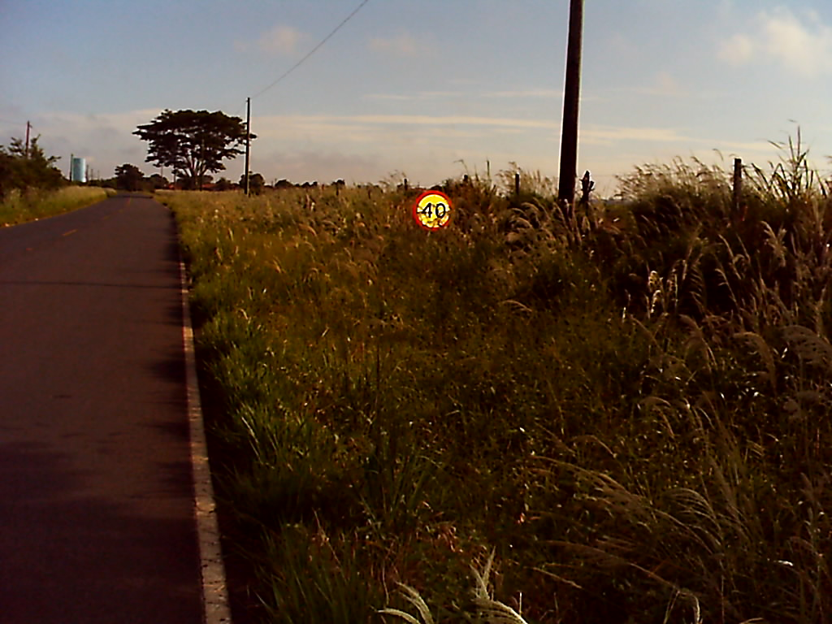
Placas cobertas pelo mato alto

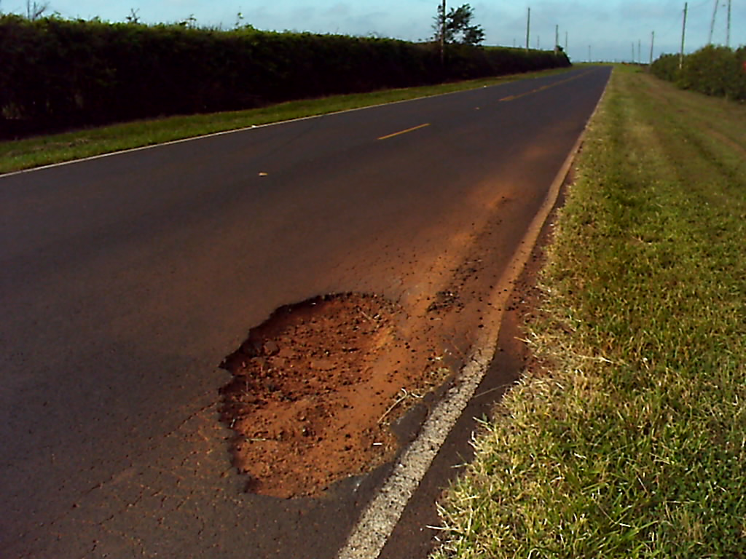
Buraco comprometendo grande parte da pista
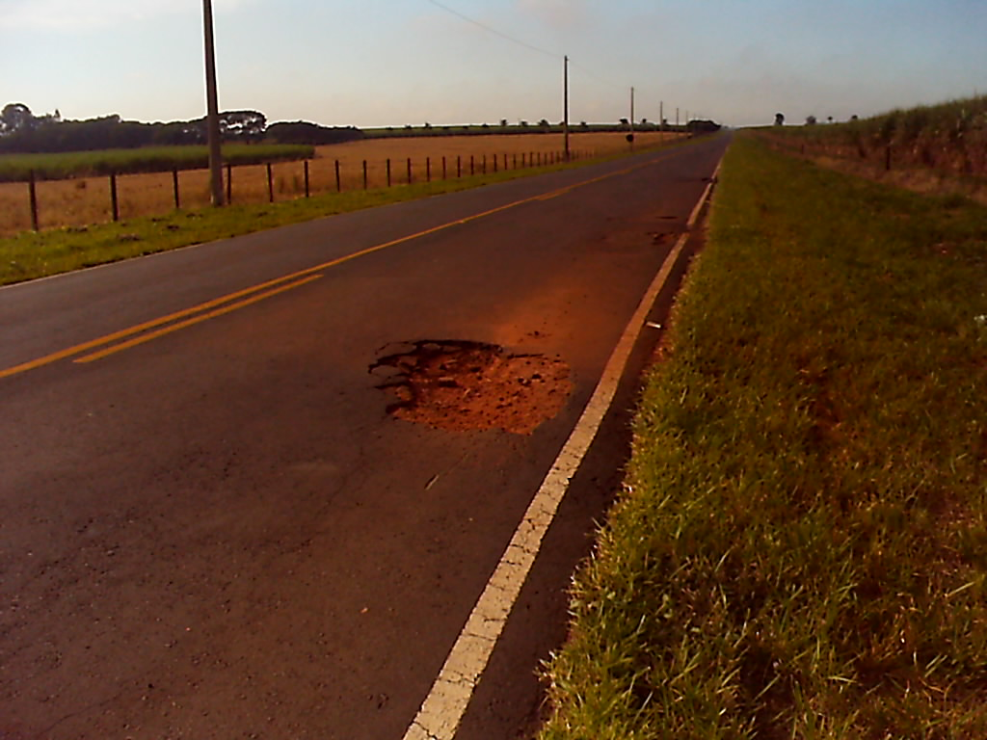
Sequencia de buracos
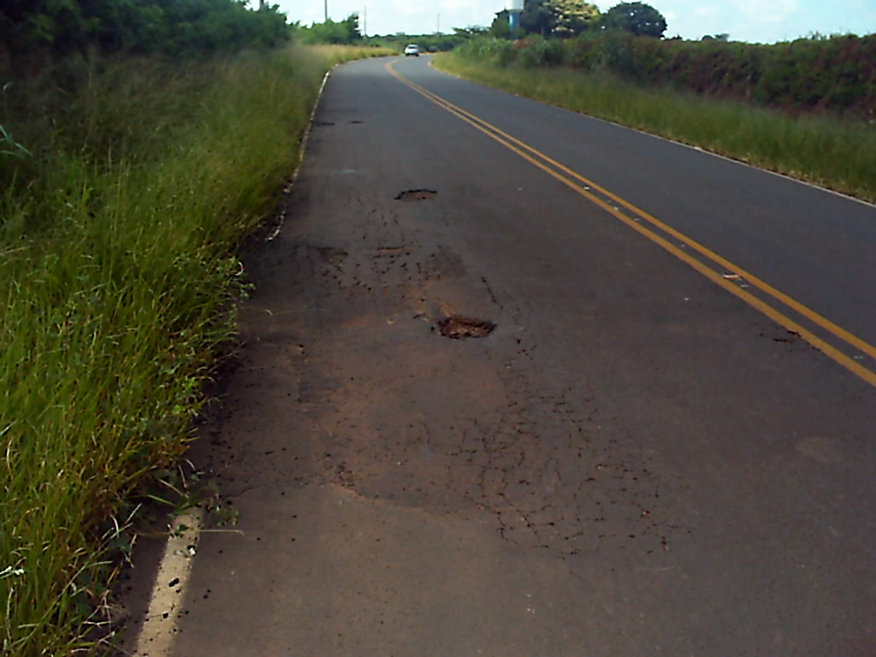
Vários buracos
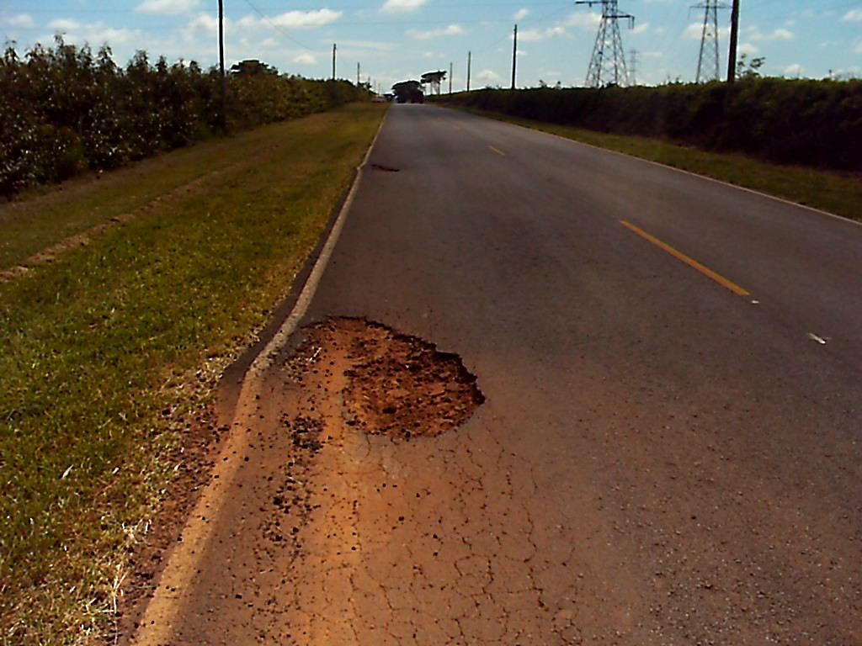
Apresentando o esfarelamento

